Муниципальное автономное общеобразовательное учреждение г. Хабаровска
«Средняя школа № 19»

Тема: История первого полета человека в космос и судьба первого космонавта
«Если быть, то быть первым!»
Секция истории
Исследовательская работа

Выполнили: Сорокина Наталья Игоревна,
Тё Арина Евгеньевна,
ученицы 8 «а» класса
Руководитель: Добровольская Елена Владимировна,
учитель истории и обществознания

г. Хабаровск
2021
Содержание

Введение………………………………………………………………. | 3
Часть 1. Личность великого человека……………………………….. | 7
- Биография Ю.А. Гагарина…………………………….... | 7
- Черты характера национального героя………………… | 9
- Гибель космонавта……………………………………… | 10
- Человеческая память о Юрии Алексеевиче…………… | 16
Часть 2. Первый полет в космос……………………………………... | 19
2.1. Подготовка полета………………………………………… | 19
2.2. Первый отряд космонавтов……………………………… | 20
2.3. Первый полет..……………………………………………. | 23
2.4. Значение первого полета в космос……………………… | 25
Часть 3. Юрий Гагарин в Хабаровске………………………………. | 26
Заключение…………………………………………………………….. | 30
Список источников и литературы……………………………………. | 32
Приложения……………………………………………………………. | 33

Введение

"Если быть, то быть первым!"
У нас нет никакой и не может быть никакой другой объединяющей идеи, кроме патриотизма», - заявил В.В. Путин.
Важным аспектом формирования у подрастающих поколений чувства гордости за свою страну и патриотизма является знание исторических событий и осознание значимости вклада советского (российского) народа в развитие мировой науки. Народ состоит из личностей, личности делают историю.
Актуальность работы:
В 2021 году исполниться ровно 60 лет полета первого человека в космос. А много ли мы знаем об этом человеке, о полете?
Под «Мы» я понимаю учащихся средних классов, с 5 по 9. Программа по истории в школе построена таким образом, что о полете в космос мы узнаем только в 11 классе. Конечно, нам рассказывали о Юрии Гагарине в начальной школе, но я думаю, эти знания давно забыты и большинство моих сверстников не помнят ничего об этом историческом событие. Между тем полет Юрия Гагарина стал величайшим достижением не только в истории России, но всего мира.
Каждый год в нашей школе отмечается День Космонавтики. В этом юбилейном году я принимаю участие в его разработке. Чтобы включить наиболее важную и интересную информацию в программу праздника я решила сначала самостоятельно изучить историю первого космонавта и первого космического полета, а так же изучить мнения сверстников по данному вопросу, чтобы в дальнейшем познакомить своих сверстников с самой интересной и важной информацией об этом празднике – Дне Космонавтики.
Проблема: Подростки нашей школы ничего не знает о величайшей личности XX века.
Объект исследования:
История полетов в космос.
Предмет исследования: Первый космонавт и первый полет в космос.
Цель исследования: Изучить историю первого полета человека в космос и судьбу первого космонавта.
Задачи:
- Подобрать источники информации об историю первого полета в космос.
- Изучить биографию первого космонавта.
- Изучить информацию о значении первого полета в космос.
- Провести опрос среди сверстников «Что ты знаешь о первом полете человека в космос?»
- Проанализировать собранные данные, сделать выводы.
- Оформить исследовательскую работу.
- Выступить на школьной конференции.
Гипотеза: Мои знания и знания учащихся о первом полете человека в космос очень поверхностны. Если мне удастся подробно изучить историю полета, выяснить, интересные факты о данной теме, изучить личность первого космонавта, возможно я смогу ответить на вопрос: Почему именно Юрий Алексеевич Гагарин стал первым? Какие личностные черты помогли. которая вызовет чувство гордости за свою страну и поможет понять значимость данного события в истории человечества.
Методы исследования:
- методы эмпирического исследования (наблюдение, сравнение, социальный опрос);
- методы теоретического исследования (анализ и синтез различных источников информации, обобщение).
Анализ источников
Узнать о жизни и личностных качествах Юрия Алексеевича лучше всего помогут книги, написанные его близкими. Самые известные книги из советской историографии стали повести «Мой брат Юрий» и «Память сердца». Автором первой стал Валентин Гагарин, старший брат космонавта. Помогал в выпуске этого произведения писатель Валентин Сафонов. Вторая книга написана мамой Юрия Алексеевича Гагарина Анной Тимофеевной Гагариной. С ее слов воспоминания записывала Татьяна Копылова. А рецензентами выступили летчики-космонавты А.А. Леонов и В.А. Шаталов. Именно эти два произведения ярко описывают события жизни мальчишки из простой крестьянской семьи, который поднялся к вершинам науки и техники XX века.
О Юрии Гагарине в советские времена написано множество замечательных книг. Среди авторов и Юрий Нагибин, и Лидия Обухова, и Виктор Степанов. В них подробно рассказано о детстве первого космонавта, о юности, о подготовке к полету.
Проблема только в одном – в те времена нельзя было написать самое главное – правду. Правду о том, как на самом деле проходил полет и с какими нештатными ситуациями пришлось столкнуться космонавту. Правду о том, каков на самом деле был звездный первопроходец – озорной, любящий розыгрыши. И – главное – что стало причиной его гибели (выводы госкомиссии рассекретили только в 21 веке).
Когда же стало можно писать о Гагарине подробно, не умалчивая обстоятельства его жизни – в стране появились новые герои.
Сборник очерков и репортажей «Комсомолки» – одна из первых книг о реальном, а не плакатном Гагарине. А воспоминания читателей «Комсомольской правды» о встречах с Гагариным – живые, эмоциональные – дополняют образ первого космонавта планеты и объясняют, почему этот человек и в самом деле стал народным героем.
Одной из последних книг о Ю.А. Гагарине 2015 году становиться произведение А.И. Монвиж-Монтвид «Юрий Гагарин». Данная книга написана от первого лица и ориентирована на детей. Юрий Гагарин рассказывает подрастающему поколению доступным языком, о том что стать космонавтом очень сложное и ответственное занятие. Для достижения этой цели требуются колоссальные усилия.
Анализируя литературу о первом космонавте, можно сделать вывод, что она в большей степени политизирована. Образ Ю.А. Гагарина представлен не как личность, которая достигла своей цели упорством и трудом, а космонавт, который начал гонку космических вооружений. Соревнование таких сверхдержав, как Россия и США прослеживается во многих книгах. Но все-таки, образ Юрия Алексеевича остается образом для подражания. В книгах публикуются новые рассекреченные материалы. Только главная информация о причинах крушения самолёта с Юрием Гагариным, до сих пор закрыта, что поражает множество различных версий. Возможно, через определенное время нам удаться узнать и эту информацию.
По нашему мнению, Юрий Алексеевич стал первым благодаря своим личностным характеристикам. Если бы он не стал первым в космосе, он бы стал обязательно первым в другой области!
Часть 1. Личность великого человека

  - Биография Ю.А. Гагарина
Юрий Алексеевич Гагарин родился 9 марта 1934 г. городе Гжатске (ныне Гагарин) Смоленской области. Его мать, Анна Тимофеевна, и отец, Алексей Иванович, были обычными сельскими тружениками из деревни Клушино Гжатского района.
В мае 1949 г. окончил Гжатскую неполную среднюю школу и поступил в Люберецкое ремесленное училище № 10 по специальности формовщик–литейщик. Одновременно с учебой в училище Юрий, поступил в Люберецкую вечернюю школу рабочей молодежи.
В 1951 г. Он становится студентом Саратовского индустриального техникума. Именно в те годы он увлекся авиацией и 25 октября 1954 года впервые пришел в Саратовский аэроклуб. В июне Гагарин с отличием окончил Саратовский индустриальный техникум, в июле – совершил первый самостоятельный полет на самолете Як-18 и 10 октября того же года окончил Саратовский аэроклуб.
7 октября 1955 г. Юрий Алексеевич был призван в ряды Советской Армии и направлен в город Оренбург на учебу в 1-е Чкаловское военно-авиационное училище летчиков имени К.Е. Ворошилова. 25 октября 1957 г. он закончил училище и через несколько дней женился на Валентине Ивановне Горячевой. В браке родились две дочери: Елена – ныне директор музея-заповедника «Московский Кремль» и Галина, ставшая экономистом, профессором Российского экономического университета им. Г.В. Плеханова.
В конце 1957 г. Гагарин прибыл к месту своего назначения – истребительный авиационный полк Северного флота. 9 декабря 1959 г. Гагарин написал заявление с просьбой зачислить его в группу кандидатов в космонавты. 3 марта 1960 г. приказом Главнокомандующего ВВС К.А. Вершинина он зачислен в группу кандидатов в космонавты, а с 11 марта приступил к тренировкам.
12 апреля 1961 года в 9 часов 7 минут по московскому времени с космодрома Байконур стартовал космический корабль "Восток" с пилотом–космонавтом Юрием Алексеевичем Гагариным на борту. Спустя всего 108 минут космонавт приземлился неподалеку от деревни Смеловки в Саратовской области.
Юрий Алексеевич довольно быстро переболел звездной болезнью, и все больше времени стал уделять работе в Центре подготовки космонавтов. С 23 мая 1961 г. Гагарин – командир отряда космонавтов. А уже осенью 1961 г. он поступил в Военно-воздушную инженерную академию имени Н.Е. Жуковского, чтобы получить высшее образование. Последующие годы были очень напряженными в жизни Гагарина. Много времени и сил отнимала работа по подготовке новых полетов в космос и учеба в Академии. 20 декабря 1963 г. Гагарин был назначен заместителем начальника Центра подготовки космонавтов. К летной подготовке он вернулся в 1963 г., а к новому космическому полету стал готовиться летом 1966 г. В те годы в Советском Союзе началась реализация «лунной программы». Одним из тех, кто стал готовиться к полету на Луну, стал и Гагарин. Нетрудно догадаться, как ему хотелось первым отправиться к нашей вечной спутнице. Но до этого было еще далеко. Пока было необходимо научить летать корабль «Союз». Первый испытательный полет в пилотируемом варианте был намечен на апрель 1967 года. К нему готовились Владимир Михайлович Комаров и Юрий Алексеевич Гагарин. То, что основным пилотом корабля стал Комаров, совсем не означает, что он был лучше подготовлен. Когда решался этот вопрос, Гагарина решили «поберечь» и не рисковать его жизнью. Всем известно, чем закончился полет корабля «Союз–1». Выступая на траурном митинге, посвященном памяти Владимира Комарова, его дублер Юрий Гагарин пообещал, что космонавты научат летать «Союзы». В конце концов, так и произошло. Но сделано это было уже без Юрия Гагарина.
17 февраля 1968 г. он защитил диплом в Академии имени Н.Е. Жуковского. Продолжал готовиться к новым полетам в космос. С большим трудом добился разрешения самостоятельно пилотировать самолет. 27 марта 1968 года был первый такой полет. И последний… Самолет разбился вблизи деревни Новоселово Киржачского района Владимирской области. Обстоятельства той катастрофы так до конца и не выяснены. Но чтобы не произошло в тот день, ясно только одно – погиб первый космонавт планеты Земля Юрий Алексеевич Гагарин. В СССР был объявлен общенациональный траур.
  - Черты характера национального героя.
Характер человека имеет большое значение. Черты характера формируются в течение большей части жизни. Какими же чертами обладал первый космонавт? Какой нужно быть личностью, чтобы стать «Первым»?
Желание испытать себя, закалить в трудностях.
Валентин Гагарин писал, что после окончания училища Юрию Алексеевичу предлагали остаться в училище инструктором или поехать для продолжения службы на юг или на север. Юрий выбрал Север. Когда у него спрашивали, почему Север, он отвечал: « - Начинать службу надо там, где труднее. А на Севере всего труднее. Там летчики знаете какие! Настоящие! Вот и я хочу стать настоящим.»
Честность. «Он никогда не умел лгать, правдивость была его едва ли
не самой замечательной чертой в его характере", напишет в своей книге
Валентин Гагарин.
Целеустремленность, достоинство, интеллектуальность, трудолюбие.
Подполковник А.И. Резников, преподаватель Оренбургского авиационного училища вспоминал, как однажды наказал он Юру тройкой за недостаточно твердое знание реактивных двигателей. Юра заметно расстроился: эта оценка — единственная тройка за все время его пребывания в училище — лишала курсантов права на учебные полеты.
Иной бы — находились такие!— принялся канючить, выманивать у преподавателя завышенную оценку, ссылаться на различные обстоятельства... Юра поступил так, как диктовал ему характер: сел за книги, в течение пяти суток, не выходя из училища, выучивал и осмысливал теорию реактивных двигателей. И на шестой день, при пересдаче экзамена, у того же Резникова получил «отлично».
Записи в журнале медицинских наблюдений за космонавтами «…воля к победе, выносливость, целеустремленность, ощущение коллектива», «чистосердечен, чист душой и телом», «высокое интеллектуальное развитие».

  - Гибель космонавта.
После возвращения из космоса Гагарин мгновенно приобрел мировую известность и популярность. Он много ездил по стране, встречался с народом, посещал заводы, фабрики, учебные заведения, участвовал в различного рода культурных и общественных мероприятиях.
Параллельно с общественной и политической нагрузкой он учился в летной академии имени Жуковского, готовил диплом. На полеты времени катастрофически не хватало. Лишь в 1967 году он нашел время, чтобы вернуться к своему любимому занятию, и начал восстанавливать свои летные навыки. В ноябре ему разрешили самостоятельный полет на истребителе МиГ-17. Но так, как посадить самолет он смог лишь с третьей попытки, то был отстранен от дальнейшего пилотирования. Только лишь благодаря своему авторитету и популярности он вновь добился допуска к полетам и продолжил восстановление по программе специально написанной для него.
«Летчик должен летать» - вот девиз всей его жизни.
Возобновив тренировки, Юрий Алексеевич только за 9 дней марта совершая по два полета в день, взлетая поочередно с четырьмя летчиками, начиная от пилота–инструктора до командира эскадрильи, налетал в общей сложности 9 часов. Такое количество часов составляет квартальную, или полугодовую норму нынешних летчиков. Оставалось совершить еще два тренировочных полета прежде, чем сдавать зачет командиру полка Серегину, чтобы быть допущенным к индивидуальным полетам.
Очередной вылет по отработке летных навыков, совершенный в тот роковой день 27 марта 1968 года на УТИ МиГ-15, прозванном «спаркой» из-за двухместной кабины, стал для него и Серегина последним.
Владимир Сергеевич Серегин был старше Гагарина на 12 лет. Фронтовик, Герой Советского Союза, полковник, он пятнадцатью годами ранее Гагарина окончил ту же Академию, испытывал самолеты, в том числе и учебные, был руководителем летных тренировок космонавтов первого набора.
В тот день по воспоминаниям очевидцев, Гагарин забыл пропуск на аэродром и решил вернуться за ним домой. Это было несвойственно ему всегда собранному и дисциплинированному.
И еще, он забыл получить в столовой свой обеденный талон, что среди
летчиков также считалось дурным знаком. Вдобавок Серегин прибыл на аэродром на полчаса позже намеченного времени (Приложение 1).
Как установит позже комиссия, погода не соответствовала той, что ожидалось по прогнозам. То есть еще до начала полета было понятно, что такие метеоусловия не пригодны для выполнения задания. О дожде со снегом и низкой сплошной облачности летчиков не предупредили.
Но до этого все шло по определенному распорядку. После взлетевшего «метеоразведчика» настала очередь учебного самолета под управлением Гагарина, находившегося в первой кабине и Серегина – во второй.
В 10 часов 19 минут «спарка» с бортовым номером 18 и позывным «625» поднялась в воздух с подмосковного аэродрома Чкаловский в Щелковском районе Московской области. Через шесть минут после взлета Гагарин доложил «земле» о наборе им заданной высоты 4,2 тысячи метров и о готовности выполнять задание. На выполнение несложного учебного задания отводилось не меньше 20 минут, но уже, через пять минут Гагарин отрапортовал руководителю полетов о его выполнении, и запросил разрешения «земли» на возвращение. После этого 625-й на связь не выходил. Время последнего радиообмена - 10 часов 30 минут.
Как потом будет установлено, от последнего выхода 625-го в эфир до удара самолета о землю пройдет примерно одна минута.
Но в пункте управления полетами пока не знали этого. И только после того, когда контрольное время возвращения истекло, на розыск пропавших отправили поисковые группы.
Только через три часа поисков в Киржачском районе Владимирской области были обнаружены следы пропавшего самолета в виде большой дымящейся воронки и разбросанных взрывом обломков. Расстояние от места взлета «спарки» до ее падения составляло около шестидесяти пяти километров, и три километра - до ближайшего населенного пункта, деревни Новоселово.
Прибывшие к месту падения учебного истребителя руководители ВВС
организовали поиски останков погибших летчиков, а также сбор материалов и вещественных доказательств с целью определения причин авиакатастрофы.
Найденные фрагменты тел, одежды и личные вещи подтвердили гибель экипажа.
Официальная версия
Для выяснения причин трагедии была сформирована комиссия.
На следующее, после трагедии, утро, члены комиссии, исследовав местность, сделали заключение о падении самолета под углом 50 градусов, его целостности до соприкосновения с землей. Его двигатель до момента разрушения работал в нормальном режиме, обеспечивающем горизонтальный полет. Каких либо отказов бортовых систем и неисправностей не обнаружено. Значит, материальная часть до соприкосновения с землей была исправна.
Найденные в воронке катапультные кресла подтвердили догадку о том, что летчики не предпринимали попыток к катапультированию, а значит ситуация возникла неожиданно, на высоте менее полутора километров, являющейся низшим пределом высоты катапультирования с таких типов самолетов. Сохранившие целостность самолетные и наручные часы летчиков остановились в 10 часов 31 минуту.
Следов столкновения самолета в воздухе с каким-либо посторонним предметом (птицы, метеозонд, другое летательное средство) не выявлено.
Медики не обнаружили в крови погибших веществ, которые могли бы привести к неадекватному поведению. Также не установлено предпосылок к потере летчиками сознания. До самого момента смерти они были в работоспособном состоянии и пытались вывести самолет из падения.
Условия полета, возможное поведение экипажа и самолета в последнюю до трагедии минуту моделировались на электронно-вычислительных машинах.
Отчеты подкомиссий и общий вывод о подробностях авиакатастрофы оставались засекреченными в течение 43 лет. Лишь к полувековому юбилею космического полета Гагарина, было приурочено снятие грифа секретности с документов госкомиссии. Из этих архивных документов и стала известна наиболее возможная и единственная официальная версия, заключавшаяся в срыве самолета в штопор из-за резкого ухода от столкновения либо с метеозондом, либо с мощной облачностью.

Другие версии

«Они все сделали правильно»
Игорь Иванович Кузнецов в 1968-м – майор, сотрудник 13-го НИИ Министерства обороны, участник расследования авиакатастрофы. Сегодня на основе просчитанной им траектории движения УТИ МиГ-15 на аварийном участке он уверен, что знает, что же произошло с летчиками.
Самолет был разгерметизирован еще на земле: кран вентиляции кабины Гагарина был не до конца закрыт. Почувствовали это летчики, только когда заняли высоту 4200 метров и начали выполнять задание – «восьмерку». А почувствовав, они обязаны были по инструкции прекратить полет и вернуться на аэродром.
Надо было экстренно снижаться, и Серегин берет управление на себя. Он переводит самолет в пике. Но, по мнению Кузнецова, перегрузки и начальное действие гипоксии ослабили пилотов. Самолет несся вниз со скоростью 145 метров в секунду. (Это с 1975 года медики запретили пилотам снижаться быстрее, чем со скоростью 50 метров в секунду). В кабине
лавинообразно росло давление.
Они потеряли способность управлять самолетом в течение тех 14 секунд, когда УТИ МиГ-15 пикировал с 4100 до 2000 метров. Подобные случаи были и у американцев. На безопасной высоте машину вывести из пике некому. Еще через 15 секунд самолет врезался в землю.

Гагарин погиб, потому что четко соблюдал инструкцию?
Александр МИЛКУС, 27 марта 2008 года
Итак, что же стало известно Правительственной комиссии, расследовавшей гибель Юрия Гагарина и Владимира Серегина 27 марта 1968 года?
1. Самолет УТИ МиГ-15 был в рабочем состоянии до самого столкновения с землей. (Этот учебный истребитель еще называют спаркой: в нем две кабины – для ученика и для инструктора.)
2. Оба пилота были трезвы (медики не нашли следов алкоголя в крови) и чувствовали себя перед вылетом нормально. Но в момент столкновения крылатой машины с землей летчики не были работоспособны.
3. Вслед за гагаринской машиной (позывной «625») в небо ушли два МиГ-21, а затем еще один тренировочный самолет – УТИ МиГ-15 с позывным «614». Он двигался параллельным курсом на высоте 3000 метров. Всего одновременно с самолетом Гагарина в небе находилось семь крылатых машин.
4. Последним управлял машиной Владимир Серегин. Как это выяснили? Углы разрушения накладок на педали самолета совпадали с углами разрушения подошв ботинок летчика. На подошвах обуви Юрия Алексеевича таких следов не было.
Представляю, как тяжело было выполнять врачам горькую задачу – подтвердить, что в самолете погибли именно Гагарин и Серегин. Тела пилотов были разрушены полностью. Кому какие останки принадлежат, определяли по цвету нижнего белья.
Серегина опознали по части скальпа и ушам. Гагарина – по родинке за ухом и пальцам левой руки. Фрагмент кисти Юрия Алексеевича остался на ручке управления двигателем. Папиллярные линии сравнили с отпечатками на домашнем телефоне, на стекле рабочего стола в кабинете и на конвертах личной переписки. Совпали.
5. Кран вентиляции первой кабины (в ней находился Гагарин) еще на земле был наполовину открыт. Выходит, при взлете кабина была негерметична! Это именно та «мелочь», о которой я упоминал в первой публикации. Кто открыл кран? Сам Гагарин? Вряд ли. Скорее всего, в таком состоянии летчики приняли машину. Но в обязанности техника, готовившего самолет, не входит контроль за состоянием крана. По инструкции, это дело летчиков. На УТИ МиГ-15, собранных в СССР, такого крана вообще не было. Но штука-то в том, что самолет Гагарина и Серегина собирали в Чехословакии, и в этой модификации кран был! Летчики могли не обратить внимания на него.
Существует еще множество версий, но о них мы говорить не будем, так как это не является задачей данной работы.
Урна с прахом Юрия Гагарина и Владимира Серегина находится в Кремлевской стене в Москве (Приложение 2).

  - Человеческая память о Юрии Алексеевиче
Свойства человеческой памяти таковы, что все постепенно забывается.
Но есть то, о чем забывать нельзя! Нельзя забывать о маме! Нельзя забыть о
тех, кто за нас погибал, о героях войн! Нельзя завывать о тех, кто своим трудом прославлял нашу страну на весь мир!
Как показало наше маленькое исследование, к сожалению, подрастающее поколение сегодня ориентируется на других героев. Современные герои не обладают теми качествами, которые были характерны для Юрия Гагарина.
Среди учащихся 5-8 классов МАОУ «СШ № 19» было проведено анкетирование. В нем приняли участие 230 человек. Результаты оказались ожидаемыми.
100% учащихся знают фамилию и имя человека, который первым полетел в космос. А вот дата полета, к сожалению, известна только 23 % опрошенных (Приложение 3 ).
Вариантов названия корабля, на котором Юрий Алексеевич отправился в космос, оказались разнообразны:
34 % учащихся знают настоящее название – « Восток -1»; 22 % ничего не ответили; 18 % указали название корабля – «Ракета»; 16 % – «Союз»; по 4 % набрали названия «СССР» и «Спутник» и два человека ответили «Корабль Юрия Гагарина» (Приложение 4).
А на вопрос «что вы знаете о личности первого космонавта?» получены следующие ответы: 52 % знают только о факте полета в космос; 31 % ничего не знает; по 4-5 % знают о смерти космонавта, о его военной службе, о том, что в нашем городе есть парк названный именем Юрия Алексеевич (Приложение 4).
Сделаем вывод о том, что современное поколение школьников не знает о жизни, о чертах характера, о судьбе человека, который прославил нашу страну на всю планету, который смело шагнул в новую эпоху космонавтики, который посвятил свою жизнь служению Родине. Гагарин – настоящий Герой всех времен и народов, о котором должен знать каждый гражданин нашей станы!
Факты из жизни и службы Первого космонавта Мира обязательно будут донесены до учащихся нашей школы в рамках экскурсии, которую мы организуем в нашей школе к шестидесятилетию первого полета в космос!
А как сохраняется память о Гагарине Ю.А. в нашей стране и мире? В целях увековечения памяти космонавта город Гжатск Смоленской области переименован в город Гагарин. Международной авиационной федерацией (ФАИ) в 1968 году была учреждена медаль имени Ю. А. Гагарина. Первым ее лауреатом стал летчик-космонавт СССР Георгий Береговой.
Имя Гагарина было присвоено Военно-воздушной академии (после реформирования в составе Военного учебно-научного центра ВВС "Военно-воздушная академия им. профессора Н. Е. Жуковского и Ю. А. Гагарина"), Центру подготовки космонавтов (ныне Научно-исследовательский испытательный центр подготовки космонавтов имени Ю. А. Гагарина). Имя Гагарина носят "Комсомольский-на-Амуре авиационный завод имени Ю. А. Гагарина", являющийся филиалом Авиационной холдинговой компании "Сухой", Саратовский государственный технический университет имени Ю. А. Гагарина, аэропорт Оренбурга (с 2011 года).
Его имя присвоено созданному в Гагарине мемориальному музею, музею Центра подготовки космонавтов.
Именем первого космонавта названы улицы и площади многих городов мира. В разных городах установлены памятники Юрию Гагарину, в том числе в Москве, в Гагарине, в Звездном городке. На месте приземления первого космонавта близ деревни Смеловка возведен архитектурный комплекс "Гагаринское поле".
В июле 2011 года, когда отмечалось 50-летие визита первого космонавта планеты в Британию, памятник Гагарину был открыт напротив здания Британского совета в Лондоне. Он стал подарком Великобритании от Российского космического агентства. Место установки памятника было временным. В марте 2013 года памятник переехал на территорию Королевской обсерватории в предместье британской столицы Гринвич, где установлен на террасе, названной в честь первого космонавта (Приложение 5). Именем первого космонавта назван кратер на Луне и малая планета.
Это безусловно свидетельствует о признании подвига Ю.А. Гагарина во всем мире.

Часть 2. Первый полет в космос

2.1. Первый отряд космонавтов
В нашем восприятии начальные шаги советской космонавтики связаны прежде всего с именем Юрия Гагарина. Однако не стоит забывать, что он был одним из двадцати кандидатов, любой из которых мог стать первым. Не все члены «гагаринского» отряда космонавтов побывали на орбите, но каждый из них заслужил место в истории. И судьба не всегда была благосклонна к самым первым: преодоление жёсткого отбора не гарантировало доступа в космос и могло иметь трагические последствия.
История первого отряда советских космонавтов начинается в 1958 году, когда в Государственном научно-исследовательском испытательном институте (ГНИИИ) авиационной медицины стартовали работы по теме 5827 (отбор человека для полёта в космос) и теме 5828 (подготовка человека к первому космическому полёту).
В начале лета медики разбились на пары и разъехались по воинским частям. Они изучили 3456 медицинских книжек и отобрали 352 человека.
Осенью 1959 года их начали группами вызывать в Москву, чтобы провести более детальное обследование. Кроме всевозможных анализов и осмотров, кандидатов подвергали «нагрузочным пробам»: выдерживали в барокамере, крутили на центрифуге, встряхивали на вибростенде, проверяли устойчивость их организма к гипоксии.
К концу 1959 года пройти двухэтапное психофизиологическое обследование удалось 29 офицерам. Все они были допущены к «третьему этапу подготовки» (специальным тренировкам). Однако директивой главнокомандующего ВВС устанавливалось, что численность отряда не должна превышать двадцати человек, поэтому руководству пришлось сделать окончательный выбор, переведя девятерых в «резерв».
Результат работы сегодня известен. В первый отряд космонавтов попали: Иван Аникеев (27 лет), Павел Беляев (35 лет), Валентин Бондаренко (23 года), Валерий Быковский (26 лет), Валентин Варламов (26 лет), Борис Волынов (26 лет), Юрий Гагарин (26 лет), Виктор Горбатко (26 лет), Дмитрий Заикин (28 лет), Анатолий Карташов (28 лет), Владимир Комаров (33 года), Алексей Леонов (26 лет), Григорий Нелюбов (26 лет), Андриян Николаев (31 год), Павел Попович (30 лет), Марс Рафиков (27 лет), Герман Титов (25 лет), Валентин Филатьев (30 лет), Евгений Хрунов (27 лет), Георгий Шонин (25 лет). (Приложение 6).

2.2. Подготовка полета
В марте 1960 года участники первого отряда космонавтов начали программу подготовки. Освоение программы заняло больше месяца. Прыжки производились днём и ночью. 18 июня 1960 года члены отряда были впервые представлены Сергею Королёву. Он познакомился с ними и устроил экскурсию по Опытному заводу в подмосковье.
Испытание в барокамере, сурдокамере. Особое значение придавалось тренировкам, направленным на укрепление вестибулярного аппарата. Тут для каждого слушателя составляли индивидуальную программу. При тренировках использовали батут, качели, кресло, рейнское колесо, а также специальные стенды, позволяющие балансировать на неустойчивой опоре, комбинировать вращение и балансирование, создавать так называемые «оптокинетические раздражения» — мелькающие объекты в поле зрения.
9 и 25 марта состоялись полёты кораблей 3КА, которые представляли собой точные копии «Востока», только вместо пилота в кресле находился манекен в скафандре, прозванный «Иваном Ивановичем».
Серьёзную озабоченность вызывал предстоящий полёт. «Восток» оставался ещё очень «сырым» кораблём; система жизнеобеспечения работала со сбоями; оба беспилотных варианта приземлились с большим перелётом, что требовало расследования.
Считается, что окончательно Государственная комиссия определила, кто первым полетит в космос, только за три дня до старта. Еще за сутки чаша весов колебалась: Гагарин – Титов, Титов – Гагарин (Приложение 7).
Но незадолго до ухода из жизни второй космонавт планеты Герман Степанович Титов признавался, что первым все-таки будет Гагарин, было предопределено задолго.
Еще за несколько месяцев до полета фотокорреспонденты, кинооператоры, приходившие на занятия нашей группы, сначала объективы выставляли на Гагарина, потом – на Титова. А уж потом – на остальных.
Заметьте: большие начальники не указывали журналистам, кого снимать первым. Корреспондентская братия, так же как и инженеры, врачи, повара – все те, кто был включен в узкий круг, – выделяла из шестерки будущих первопроходцев Гагарина. Из-за его необыкновенного обаяния, мягкого, покладистого характера.
К полету на равных готовилась шестерка. Николаев, Попович, Быковский, Титов, Гагарин и Нелюбов. Была такая установка – никому не говорить о приоритетах, чтобы мы не расслабились. Естественно, соперничество между космонавтами было. Но выбор был сделан верный.
Из дневника помощника главкома ВВС по космосу генерала Н. П. Каманина: «5 апреля 1961 года. В последние дни я все больше слышу высказываний в пользу Титова, и у меня самого возрастает вера в него. Гагарин… во время облета района посадки, наблюдая оголенную, обледенелую землю, со вздохом сказал: «Да, здесь можно крепко приложиться».
Итак, кто же – Гагарин или Титов? Трудно решать, кого посылать на верную смерть, и столь же трудно решить, кого из 2–3 достойных сделать мировой известностью и навеки сохранить его имя в истории человечества».
Еще легенда была, что Титов должен был первым лететь, но очень волновался, ночь не спал, курил, поэтому послали Гагарина. Но Титов не курил. Спали сном младенца. Почему? В авиации говорят так: меньше знаешь, крепче спишь. А о том, что под кроватями датчики были вмонтированы, чтобы знать, как космонавты дышали, сколько раз переворачивались с боку на бок, они не знали.
Полетел лучший!
К сожалению, в самом отряде космонавтов не всё было в порядке. В
марте 1962 года из-за «самоволок» в Москву был уволен Марс Рафиков, а Ивану Аникееву вынесли строгое предупреждение. Надолго он не задержался. 27 марта 1963 года Иван Аникеев, Григорий Нелюбов и Валентин Филатьев вступили в конфликт с военным патрулём в буфете на железнодорожной станции Чкаловская, после чего их в назидание остальным отчислили из отряда. Наиболее тяжело переживал отлучение от космоса Нелюбов. Несколько раз он приезжал в Москву, пытаясь добиться встречи с руководством ЦПК и Королёвым, в результате покончил жизнь самоубийством, бросившись под поезд 18 февраля 1966 года.

2.3. Первый полет
Легендарный первый полёт человека в космос, осуществлённый 12 апреля 1961 года — великое событие не только для СССР и его правопреемницы России, но и для всего мира. В этом раунде космической гонки СССР безоговорочно выиграл у своего главного конкурента — США. Но как осуществлялась подготовка и сам полёт? и Что было после того, как Гагарин пролетел над нашей землёй и приземлился обратно? Всё это, безусловно, по-прежнему вызывает интерес у многих людей.
Факт запуска «Востока-1» никак не освещался заранее — власти стремились обеспечить секретность. И вообще у многих были сомнения в успехе этого полёта — об этом говорят многие факты. Нельзя сбрасывать со счетов и то, что до апрельского полёта «Востока-1» уже было произведено шесть тестовых стартов и три из них завершились трагедиями.
«Восток-1», пилотируемый Юрием Гагариным, стартовал с Байконура 12 апреля 1961 года в 09:07 (время московское). Руководителем старта являлся ракетный инженер Анатолий Кириллов — он давал команды по стадиям пуска ракеты и осуществлял контроль за их выполнением, следя за
ситуацией из командной рубки (Приложение 8).
Как только ракета-носитель начала подъём, Гагарин сказал то самое знаменитое слово: «Поехали!». В целом ракета-носитель исполнила свои функции без каких-либо проблем. Лишь на заключительной стадии не сработала система, отвечающая за отключение двигателей третьей ступени. Двигатели выключились лишь после того, как сработал дублирующий механизм. К этому моменту корабль-спутник уже находился на сто километров выше запланированной орбиты.
Гагарин, будучи на орбите, рассказывал о собственных наблюдениях. Он в окно иллюминатора смотрел на Землю с её облаками, горами, океанами и реками, видел облака и атмосферу из черноты космоса, Солнце и далёкие звёзды. Ему понравился открывшийся ему вид нашей планеты. Он даже призвал людей хранить эту красоту, а не разрушать её. Больше всего Гагарина впечатлила линия горизонта — она отделяла земной шар от очень чёрного неба.
Гагарин провёл несколько экспериментов: поел, выпил воду, сделал пару записей простым карандашом. В какой-то момент он отпустил карандаш, и тот сразу же начал уплывать от него. Гагарин пришёл к выводу, что подобные вещи в невесомости следует фиксировать.
До полёта оставалось загадкой, как психика человека может отреагировать на условия космоса, поэтому внутри корабля была реализована особая защита от умопомешательства пилота. Чтобы управлять кораблём, Гагарин должен был перейти на ручное управление. А для этого ему необходимо было открыть конверт с одним листочком, на котором была записана математическая задача. Только решив её, можно было узнать код доступа к панели управления.
В целом полёт прошёл спокойно, серьёзных нештатных ситуаций не случилось. Длительность этого полёта составила 108 минут, за это время корабль-спутник сделал один-единственный оборот вокруг земного шара.
Но при возвращении на Землю, во время посадки, тормозная система немного подвела и произошло небольшое отклонение от курса.
На высоте семи километров в полном соответствии с планом Гагарин осуществил катапультирование, после чего модуль и космонавт в скафандре стали спускаться вниз на двух разных парашютах (этот способ посадки использовался, кстати, и в других пяти ракетах «Восток»). Регулируя парашютные стропы, космонавт смог избежать попадания в прохладные воды Волги и приземлился на берегу. Так закончился этот космический полёт.

2.4. Значение первого полета в космос

Этот космический полёт привлёк внимание людей со всего земного шара, а Гагарин стал знаменитостью международного, общепланетарного масштаба. По приглашениям первых лиц других государств он посетил приблизительно три десятка стран. Много поездок космонавт осуществил и по территории Советского Союза. Интересно, что в шестидесятые годы прошлого века наиболее популярным мужским именем в СССР стало имя Юрий. Многие пары захотели назвать детей в честь человека, летавшего в космос.
Данный полёт, безусловно, открыл новую эпоху — эпоху освоения человечеством ранее неизведанных и поражающих своими масштабами космических просторов. Как далеко зайдёт это освоение, чего мы сможем достичь на этом пути, пока не очень ясно. К примеру, сейчас ведутся разговоры о колонизации Луны и Марса.
Но нет сомнений, что этот путь начался 12 апреля 1961 года. И вполне закономерно, что каждый год именно в этот весенний день отмечается такой праздник, как День Космонавтики.

Часть 3. Юрий Гагарин в Хабаровске

Знакомство Хабаровска с Гагариным началось с объявления по радио диктора Левитана, озвучившего сообщение ТАСС о полёте первого в мире космического корабля «Восток» с человеком на борту, лётчиком Гагариным Юрием Алексеевичем. По воспоминаниям очевидцев, почти все жители Хабаровска вышли на улицы. Даже лозунги, как на демонстрацию принесли: «Да здравствует первый космонавт в мире!», «Слава первому космонавту Гагарину!».
Кстати, можно сказать, что Юрий Алексеевич и сам познакомился с Хабаровском во время своего полёта. Находясь в космосе, он услышал на корабле песню «Амурские волны», передаваемую из Хабаровска (хотя трасса его полёта пролегала севернее города).
В 1962 году Гагарин вместе с супругой Валентиной Ивановной совершил поездку в Японию по приглашению общества дружбы «Япония – СССР». Во время этого путешествия Гагарин и посетил Хабаровск, причём, дважды – на прямом и обратном пути.
Первое посещение Хабаровска Гагариным состоялось 20 мая 1962 года. Он прилетел на самолёте Ил-18 и приземлился в 14:40 по местному времени. Жители Хабаровска встречали его уже в аэропорту – тысячи человек пришли ещё задолго до его приземления. Они стояли с лозунгами, транспарантами и цветами, не побоявшись пасмурной погоды, грозившей перейти в дождь.
Юрий Гагарин приветствует хабаровчан с балкона гостиницы “Парус”.
«Дорогие друзья-дальневосточники! Разрешите поблагодарить вас за теплоту и гостеприимство, которое вы проявляете ко мне - простому советскому человеку, побывавшему в космосе! Подлетая к Хабаровску, мы любовались великим Амуром, вашим прекрасным городом. А вот теперь, когда мы еще почувствовали вашу сердечность и теплоту, мне стало немножечко жаль, что трасса моего космического полета проходила не над Хабаровском, а значительно севернее. Тем более что здесь у меня живет немало друзей, с которыми приходилось вместе учиться.»
После выступления Гагарина с супругой усадили в открытый лимузин. Из аэропорта первого космонавта повезли в гостиницу крайисполкома (сейчас гостиница «Парус») на улице Шевченко, в которой останавливались самые именитые гости города. Немного отдохнув, Гагарин с супругой Валентиной и сопровождавшее их краевое руководство отправились на водную прогулку по Амуру на теплоходе «Москва».
Из катера они вышли на набережной в парке стадиона имени Ленина. Огромная толпа ждала Юрия Алексеевича почти по всей улице Шевченко до автомобильной стоянки у дома офицеров. Гагарина с супругой вновь отвезли в гостиницу, а вечером состоялся ещё один митинг в центральном парке культуры и отдыха. Именно тогда Гагарин и рассказал об услышанном в космосе вальсе «Амурские волны».
Во время этого посещения Хабаровска с Гагариным произошёл интересный случай. Во время прогулки им была потеряна Звезда Героя. Юрий Алексеевич был четырежды героем от четырёх стран – СССР, Чехословакии, Болгарии и Вьетнама. Когда он с супругой вышел из парка после прогулки на катере, на его мундире было только три звезды. Но потерю нашли и вернули – звезду привезли прямо в аэропорт!
На обратном пути из Японии, Гагарин посетил Хабаровск второй раз. В этот приезд Юрию Алексеевичу решили показать хабаровские новостройки. Его повезли в Индустриальный район и показали массовую застройку жилых кварталов
Идея создания нового парка в Хабаровске возникла ещё в 1957 году, после поступления приказа об озеленении городов. А пока что, на месте будущего парка находилось болото. Большая часть Индустриального района была занята огородами, которые предоставляли рабочим. Сам район бурно застраивался – на его территории возникали новые заводы и предприятия, дома, школы, детские сады. Количество жителей района увеличилось почти вдвое. Так возникла необходимость создания ещё одного места культурного отдыха горожан.
Первый полёт человека в космос произвёл такое впечатление, что и новый хабаровский парк решили назвать именем первого космонавта. Тем более, что и возможность поучаствовать в создании парка у героя всей страны была. Для второго посещения Гагариным Хабаровска даже подготовили символическую акцию – посадку деревьев. Вот только на вопрос, что это были за деревья, да и живы ли они до сих пор – однозначного ответа нет
Известно, что саженца было два – думали, что супруга космонавта тоже захочет принять участие. Однако, Валентина отказалась. Так Юрий Алексеевич посадил два дерева, которые дали начало Аллее космонавтов. Но вот какие именно деревья посадил Гагарин? По самой известной версии, для посадки в Хорском лесхозе выбрали два саженца лиственницы (курильской). Прижился только один. Что стало со вторым? Основная версия – именно эта лиственница и украшает сейчас Аллею космонавтов. Об этом информирует посетителей парка соответствующая табличка.
Смущает только размер дерева, не так сильно выросшего за столь продолжительное время. Опять-таки, «официальная» версия гласит, что лиственница не выросла из-за других деревьев, забирающих корнями влагу. Однако, многие считают, что на самом деле, дерево, посаженное Гагариным, не сохранилось. Жители района вспоминают, что парк часто «топило». В один из таких «разливов», когда прорвало трубы с горячей водой, лиственница погибла. Есть и другая точка зрения – дерево было срублено во время строительства цирка, а после было посажено уже новое маленькое деревце.
Но есть и совершенно другое мнение: Гагарин посадил не лиственницу! Саженца было, действительно, два, но это были сосенка и маньчжурский орех. В 90-е годы орех ещё был на месте и представлял собой величественное дерево. А вот сосна, скорее всего, погибла. Откуда же взялись лиственницы? Известно, что в 1973 году ещё один космонавт – Виталий Иванович Севастьянов с супругой посетил Хабаровск по пути во Владивосток. Вдвоём они и посадили две лиственницы на аллее космонавтов в парке.
Какой версии верить? Есть фотография, на которой улыбающийся Гагарин сажает в землю саженец хвойного дерева. Специалисты считают, что это лиственница, а не сосна. Но даже если и так, это вовсе не означает, что именно это дерево сохранилось до наших дней и растёт у памятной таблички (Приложение 9).
На самом деле, совершенно не важно, какое именно дерево посадил Гагарин и живо ли оно до сих пор. Долгое время парк, ставший парком культуры и отдыха имени Гагарина, находился в состоянии полного запустения. Не так давно он был полностью реконструирован, ведь хабаровчане, как и жители всей России, помнят о Юрии Алексеевиче, как о первом человеке, совершившем космический полёт (Приложение 10).
Кроме того в честь Ю.А. Гагарина названа и одна из улиц нашего города в поселке им. Горького (Приложение 11).

Заключение
Величайшее событие XX века в истории человечества свершилось благодаря многим людям в нашей стране, благодаря их упорству, силе характера, интеллекту, выносливости, ответственности, смелости, дерзости и самопожертвованию.
Юрий Гагарин – простой парень из обычной семьи, которого знает весь Мир. Благодаря этой работе мы прикоснулись к великому открытию, для нас Герой мировой истории стал понятным и близким. Учащиеся нашей школы обязательно узнают о Юрии Гагарине, то о чем теперь знаем мы.
Цель работы достигнута. Мы изучили историю первого полета человека в космос и судьбу первого космонавта.
Все задачи, поставленные в работе, были выполнены. Подобраны источники информации об историю первого полета в космос. Мы изучили биографию первых космонавтов, изучили информацию о значении первого полета в космос, проанализировали собранные данные, сделали выводы, оформили исследовательскую работу.
Гипотеза нашла подтверждение в ходе выполнения работы. Действительно знания учащихся о первом полете человека в космос очень поверхностны. Нам удастся подробно изучить историю полета, выяснить, интересные факты о данной теме, изучить личность первого космонавта и ответить на вопрос: Почему именно Юрий Алексеевич Гагарин стал первым? Человек, обладающий твердым характером, уверенностью в себе, стремлением к преодолению всех сложностей, а так же добротой, честностью не мог не стать известным. Вот на кого нужно ориентироваться современным подросткам, вот к чему нужно стремиться каждому человеку.
В ходе работы выяснились интересные факты. Оказывается, не все документы о гибели Юрия Алексеевич рассекречены, существует масса версий, в том числе официальная, о которой шла речь в работе. Хочется продолжить исследования в этом направлении. Для этого необходимо следить за всеми библиографическими новинками и информацией о рассекречивании исторических документов. Возможно, именно к шестидесятилетию полета в доступе появятся новые факты о самой загадочной автокатастрофе ХХ века.
«Если быть, то быть первым!» Так говорил Юрий Гагарин, повторяя слова своего кумира Валерия Павловича Чкалова. А самое прекрасное, что Юрий Алексеевич, готовясь к полету, думал в первую очередь не о себе, а о науке, о человечестве, для которых был готов пожертвовать жизнью.
По нашему мнению, Юрий Алексеевич Гагарин стал первым благодаря своим личностным характеристикам. Если бы он не стал первым в космосе, он бы стал обязательно первым в другой области!

Список источников и литературы:

- Гагарин В.А. Мой брат Юрий. Повесть. /Лит. Запись В. Сафонова. – Хабаровск: Кн. Изд-во, 1986. – 384 с.;
- Гагарина А.Т. Память Сердца. АПН. М., 1986.-224 с.;
- Милкус А.. Юрий Гагарин. Народный герой (сборник). Комсомольская Правда. Издательский дом «КОМСОМОЛЬСКАЯ ПРАВДА»; Москва; 2013. – 115 с.;
- Улицы дальневосточной столицы: Библиографический справочник / Сост. Т.С. Бессолицына, Л.С. Григорова – Хабаровск: Хворов А.Ю., 2008, - 160с.;

Интернет-источники:

Газета.ru. «Облетев Землю, я увидел, как прекрасна наша планета!» / ФОТОРЕПОРТАЖ // НАУКА. / https://www.gazeta.ru/science/photo/obletev_zemlyu_ya_uvidel_kak_prekrasna_nasha_planeta.shtml
- Городской методический центр. Рекомендации работы над школьным исследованием и проектом. к.б.н. Цветков А. В., к.б.н. Смирнов И. А. / https://mosmetod.ru/centr/proekty/kurchatovskij-proekt/kursy-povysheniya-kvalifikatsii-kurchatovskij-proekt-ot-znanij-k-praktike-chast-vtoraya/ii-zanyatie-3/kursy-3-rec-issled-i-project.html
- Исторический журнал. «Этот день в истории». Космический полет Гагарина: что следует знать о одном из главных событий ХХ века. https://knowhistory.ru/journal/kosmicheskiy-polyot-gagarina

РИА Новости. Биография Юрия Гагарина .09.03.2014/ https://ria.ru/20140309/998590852.html

Российская газета. Электронное издание. / 108 минут Юрия Гагарина 12 апреля 1961 сбылась самая фантастическая и дерзкая мечта человечества - полет в космос. 11.04.2011 г. / https://rg.ru/2011/04/11/108minut-site.html
- Сайт РБК./ Путин назвал единственно возможную для России национальную идею. / https://www.rbc.ru/politics/03/02/2016/56b1f8a79a7947060162a5a7
- Портал История.РФ. / https://histrf.ru/lichnosti/biografii/p/gagharin-iurii-alieksieievich

Приложения
Приложение 1
Фото: Серегин Владимир Сергеевич
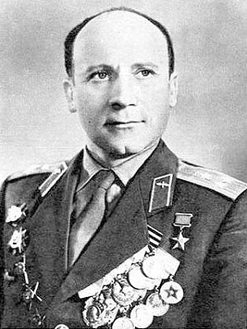
Приложение 2
Фото: Захоронение Ю.А. Гагарина и В.С. Серегина (Москва).
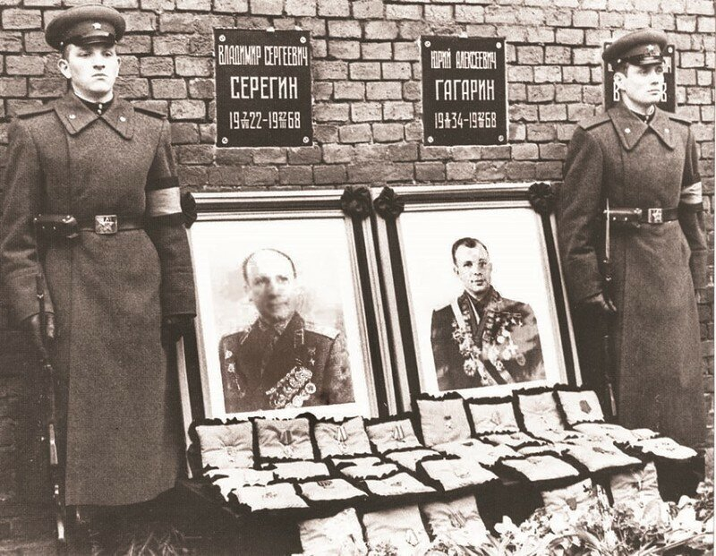

Приложение 3
Диаграмма 1. Результаты социального опроса учащихся МАОУ «СШ № 19»

Диаграмма 2. Результаты социального опроса учащихся МАОУ «СШ № 19»

Приложение 4
Диаграмма 3. Результаты социального опроса учащихся МАОУ «СШ № 19»

Диаграмма 4. Результаты социального опроса учащихся МАОУ «СШ № 19»

Приложение 5
Фото: Памятник Юрию Гагарину в Лондоне. Гринвич. В честь 50-летия визита ы Лондон.
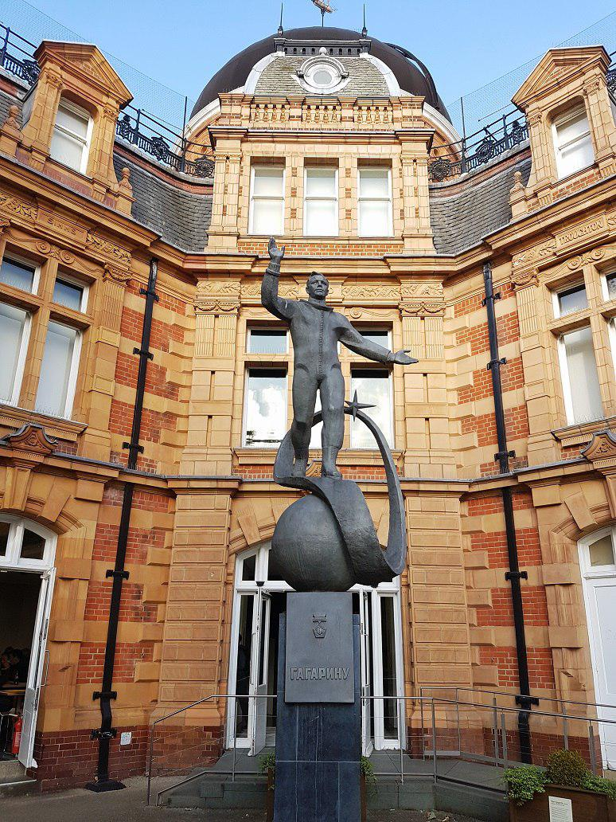
Приложение 6
Фото: Первый отряд космонавтов СССР был сформирован в феврале — апреле 1960 года. Официальное название отряда — 1960 Группа ВВС № 1.
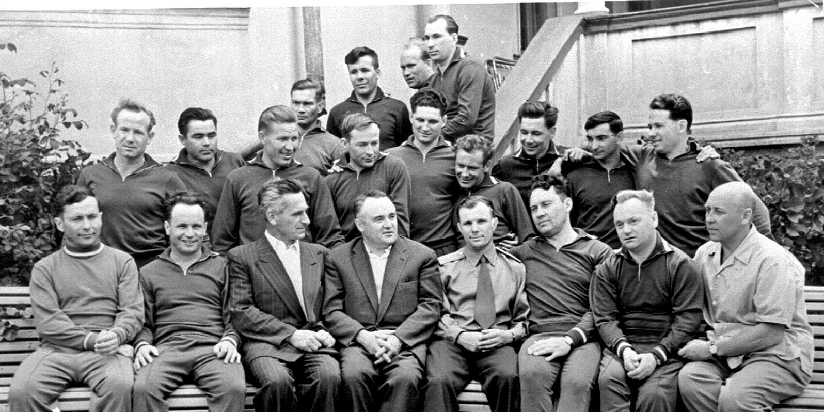
Приложение 7

Фото: Юрий Гагарин, Герман Титов и Григорий Нелюбов на Красной площади.
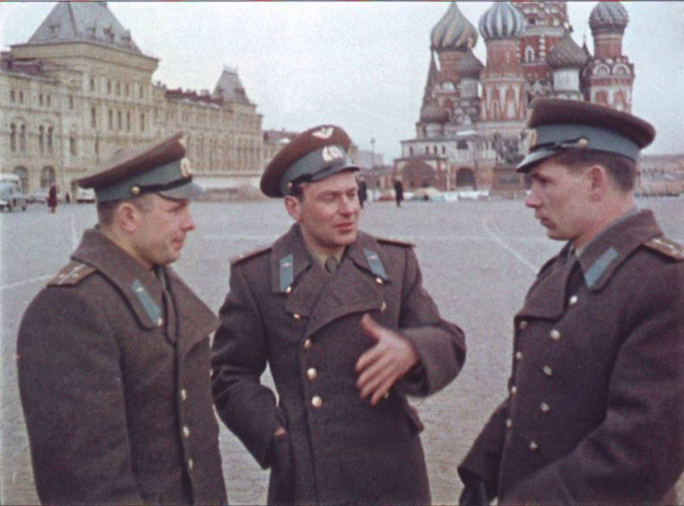
Приложение 8

Фото: Взлёт ракеты-носителя утром 12 апреля 1961 года

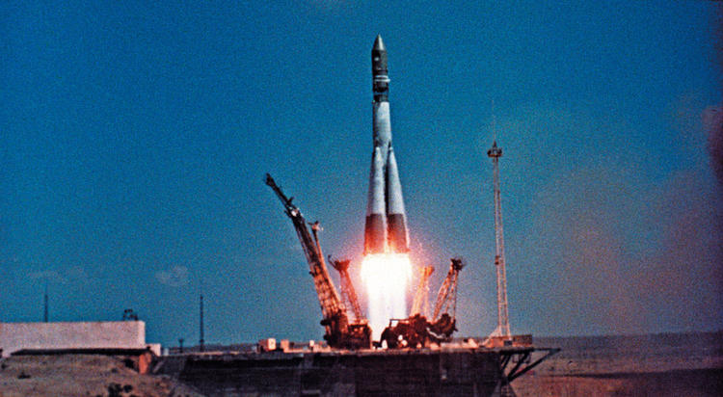

Приложение 9
Фото: Ю. Гагарин высаживает деревья в городе Хабаровске.

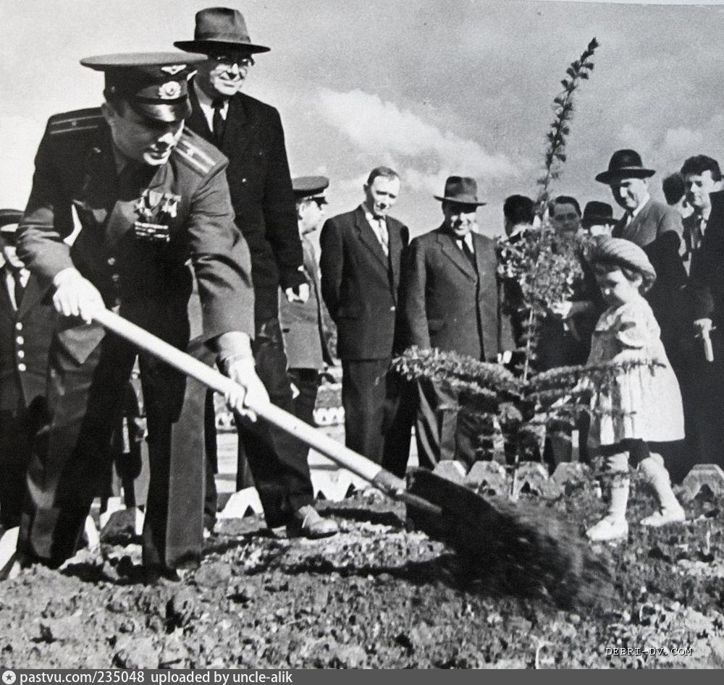

Приложение 10.
Фото: Городской парк имени Ю.А. Гагарина сегодня.
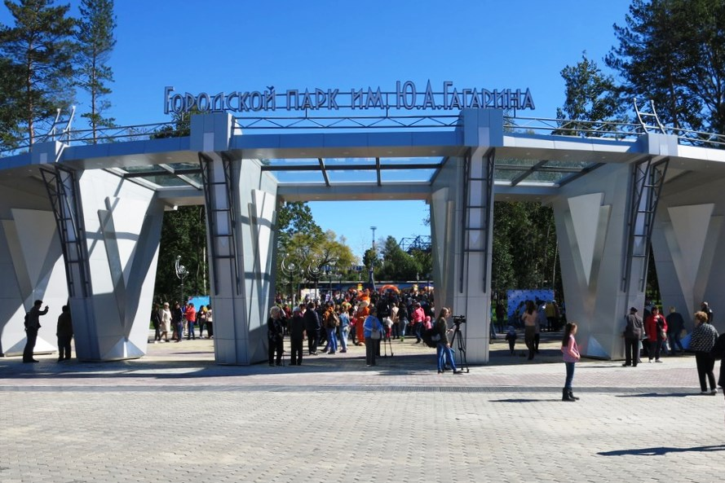
Приложение 11
Фото: Мемориальная доска на улице имени Ю.А. Гагарина г. Хабаровск.
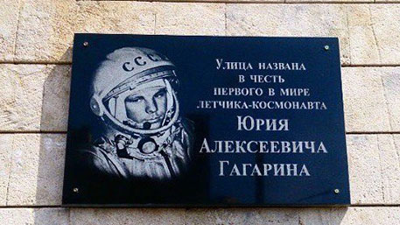

Сайт РБК./ Путин назвал единственно возможную для России национальную идею./ https://www.rbc.ru/politics/03/02/2016/56b1f8a79a7947060162a5a7
Портал История.РФ, https://histrf.ru/lichnosti/biografii/p/gagharin-iurii-alieksieievich
Портал История.РФ, https://histrf.ru/lichnosti/biografii/p/gagharin-iurii-alieksieievich
Мой брат Юрий. Повесть./Лит.запись В. Сафонова. – Хабаровск: Кн. Изд-во, 1986. – стр.270
Там же. стр.280
Мой брат Юрий. Повесть./Лит.запись В. Сафонова. – Хабаровск: Кн. Изд-во, 1986.- . стр. 262
Там же. срт. 280
Яндекс. Как погиб Юрий Гагарин и какова официальная версия? https://zen.yandex.ru/media/history_world/kak-pogib-iurii-gagarin-i-kakova-oficialnaia-versiia-5acb289efd96b16a83adbb08
Александр Милкус. Юрий Гагарин. Народный герой (сборник). Комсомольская Правда. Стр. 83
Александр Милкус. Юрий Гагарин. Народный герой (сборник). Комсомольская Правда. Стр.84
Александр Милкус. Юрий Гагарин. Народный герой (сборник). Комсомольская Правда. срт. 85
РИА Новости. Биография Юрия Гагарина. 09.03.2014/ https://ria.ru/20140309/998590852.html
История первого отряда космонавтов /https://pikabu.ru/story/istoriya_pervogo_otryada_ kosmonavtov_5840894
https://pikabu.ru/story/istoriya_pervogo_otryada_kosmonavtov_5840894
Милкус А.. Юрий Гагарин. Народный герой (сборник). Комсомольская Правда. Издательский дом «КОМСОМОЛЬСКАЯ ПРАВДА»; Москва; 2013. – 110 с.;
Милкус А.. Юрий Гагарин. Народный герой (сборник). Комсомольская Правда. Издательский дом «КОМСОМОЛЬСКАЯ ПРАВДА»; Москва; 2013. – 115 с.;
Исторический журнал. «Этот день в истории». Космический полет Гагарина: что следует знать о одном из главных событий ХХ века. https://knowhistory.ru/journal/kosmicheskiy-polyot-gagarina
HABINFO Интернет журнал Хабаровска. https://habarnew.livejournal.com/51519.html
Яндекс. Как погиб Юрий Гагарин и какова официальная версия? https://zen.yandex.ru/media/history_world/kak-pogib-iurii-gagarin-i-kakova-oficialnaia-versiia-5acb289efd96b16a83adbb08
Яндекс. Картинки. https://yandex.ru/images/search?pos=4&img_url=https%3A%2F%2Fsun9-62.userapi.com%2Fc857432%2Fv857432403%2F1a94e5%2FyrtUmAAY9pc.jpg&text=%D0%BC%D0%BE%D0%B3%D0%B8%D0%BB%D0%B0%20%D0%B3%D0%B0%D0%B3%D0%B0%D1%80%D0%B8%D0%BD%D0%B0&lr=76&rpt=simage&source=wiz
Яндекс. Картинки. https://yandex.ru/images/search?from=tabbar&text=%D0%BF%D0%B0%D0%BC%D1%8F%D1%82%D0%BD%D0%B8%D0%BA%20%D0%93%D0%B0%D0%B3%D0%B0%D1%80%D0%B8%D0%BD%D1%83%20%D0%B1%D1%8B%D0%BB%20%D0%BE%D1%82%D0%BA%D1%80%D1%8B%D1%82%20%D0%BD%D0%B0%D0%BF%D1%80%D0%BE%D1%82%D0%B8%D0%B2%20%D0%B7%D0%B4%D0%B0%D0%BD%D0%B8%D1%8F%20%D0%91%D1%80%D0%B8%D1%82%D0%B0%D0%BD%D1%81%D0%BA%D0%BE%D0%B3%D0%BE%20%D1%81%D0%BE%D0%B2%D0%B5%D1%82%D0%B0%20%D0%B2%20%D0%9B%D0%BE%D0%BD%D0%B4%D0%BE%D0%BD%D0%B5&pos=5&img_url=https%3A%2F%2Fpbs.twimg.com%2Fmedia%2FD2q2zwKWwAAQwuO.jpg&rpt=simage
Яндекс. Картинки https://yandex.ru/images/search?text=%D0%B3%D0%B0%D0%B3%D0%B0%D1%80%D0%B8%D0%BD%20%D0%B2%D1%8B%D1%81%D0%B0%D0%B6%D0%B8%D0%B2%D0%B0%D0%B5%D1%82%20%D0%B4%D0%B5%D1%80%D0%B5%D0%B2%D1%8C%D1%8F%20%D0%B2%20%D1%85%D0%B0%D0%B1%D0%B0%D1%80%D0%BE%D0%B2%D1%81%D0%BA%D0%B5&from=tabbar&pos=4&img_url=https%3A%2F%2Fpastvu.com%2F_p%2Fa%2F5%2Fi%2Fn%2F5in49jascmqukx8pwy.jpg&rpt=simage
HABINFO Интернет журнал Хабаровска. https://habinfo.ru/yurij-gagarin-habarovsk

